**Temat tygodnia : To już zima**

**Wtorek (07.12.2021)**

**PP ( I 5, IV 2,4, 5,7)**

1. **Zabawa słowna *„ Na taką samą głoskę”*** . Na rozgrzewkę dzisiejszych zadań pobawcie się z rodzicami/rodzeństwem w układanie zdań. Jednak każdy wyraz musi być na taką samą głoskę. Np.: ***Jola je jagody****.* Teraz kolej na was.

Głoski możecie losować, jeśli rodzice napiszą je na kartce lub rodzic podaje wam głoskę, na jaką musicie ułożyć zdanie, z wszystkimi wyrazami na taka samą głoskę.

1. **Historyjka obrazkowa *„Przygoda na górce”* . Popatrz uważnie na obrazek   
   i odpowiedz na pytania pod obrazkiem.**

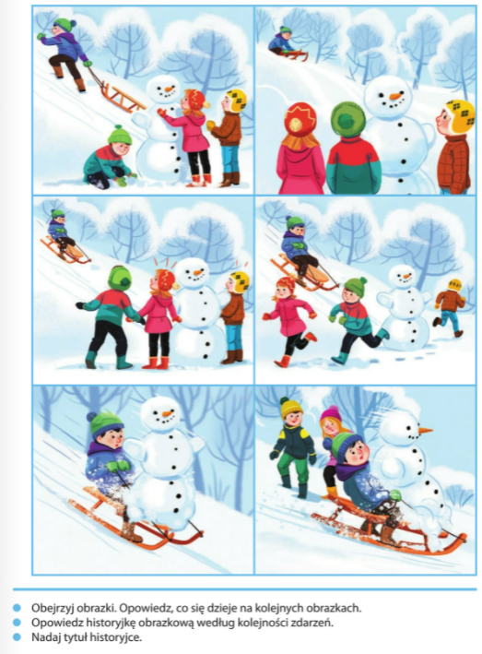

1. **Zabawa utrwalająca oznaki zimy:**

**Posłuchaj zdań i powiedz czy są one prawdziwe.**

Przykładowe zdania: (*rodzic może podać swoje przykłady* ):

*- Zimą pada śnieg.*

*- Zima nadchodzi po lecie.*

*- Zimą dni są krótkie.*

*- Zimą jest ciepło.*

*- Śnieg to zamarznięta woda.*

*- Na sankach jeździ się po lodowisku.*

*- Po zimie mamy wiosnę.*

*- Na łyżwach zjeżdżamy z górki.*

*- Bałwana lepimy z piasku.*

1. **Zabawa ruchowa z elementami równowagi „*Wirujące płatki śniegu*”**

**Niech rodzice przygotują np. klucze (kilka razem) lub coś co będzie miało podobny dźwięk do dzwoneczka (może być dźwięk z Internetu).**

Zamień się w płatek śniegu: Stań na środku pokoju, rozłóż ręce w bok i *wiruj wkoło wolnym ruchem, gdy słyszysz dźwięk dzwoneczka*. Gdy dzwoneczek milknie, płatki spadają na ziemi – *wykonaj przysiad.*

Zabawę powtórz kilka razy.

**😊 Karty pracy dla chętnych😊**

**Pokoloruj obrazki, wytnij, ułóż i opowiedz historyjkę obrazkową.**

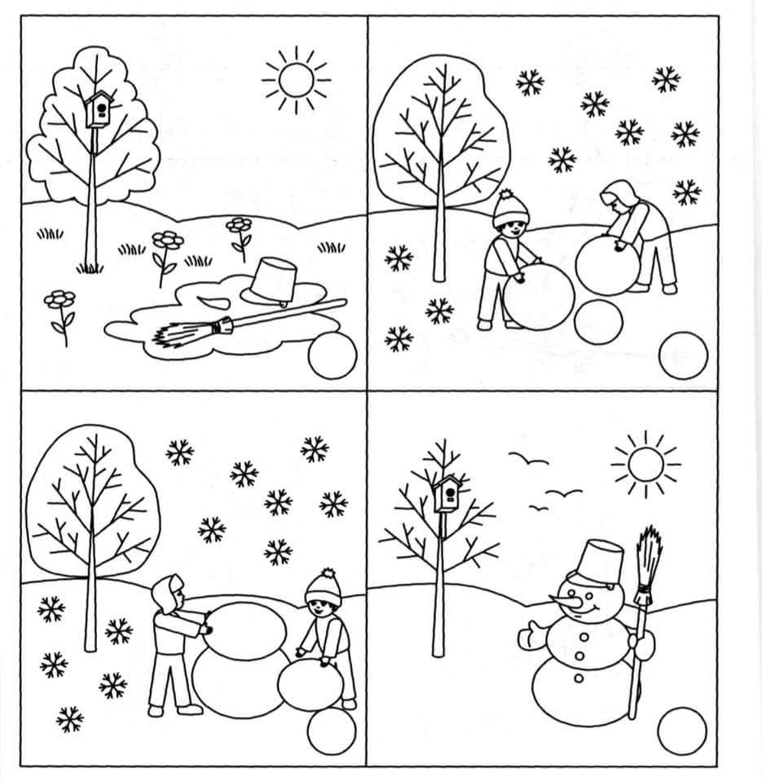

**Dokończ wzorki na czapce i pokoloruj ją.**

